Ромашка на счастье

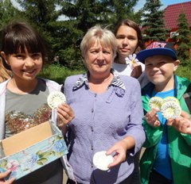
Накануне ребята, отдыхающие в профильном лагере Центра развития творчества детей и юношества г.Стерлитамака, провели акцию «День семьи». Акция была приурочена к празднованию Дня семьи, любви и верности.
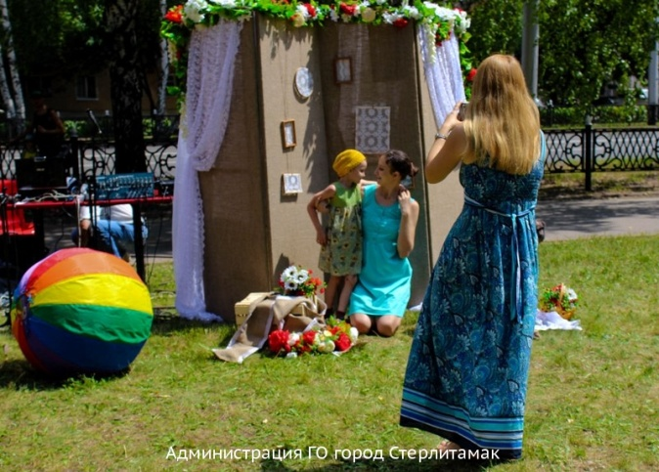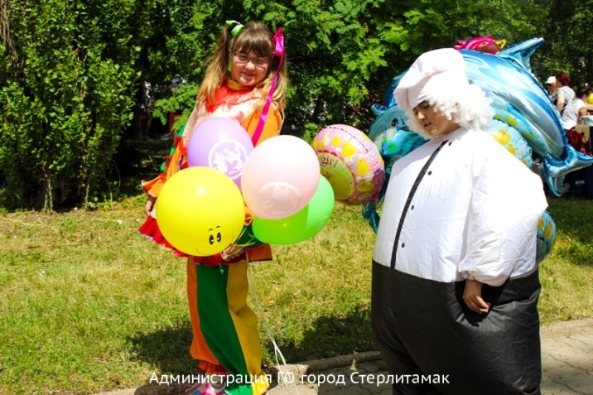
Напомнить горожанам в пасмурный день о светлом празднике воспитанники центра решили необычным образом. Вместе с педагогами они смастерили ромашки в технике квиллинг, а затем раздали их прохожим прямо на улицах города. Несмотря на хмурую погоду, ребята остались довольны результатами своих трудов. Предполагается, что позитивная акция, приуроченная к празднованию Дня семьи, любви и верности, в следующем году пройдёт более масштабно.

